新王牌初三数学春季班入学测试第二套题

1、在锐角三角形中，如果各边长都扩大2倍，那么∠的余弦值 （ ）
A、扩大2倍； B、缩小2倍； C、大小不变； D、不能确定．

2、下列命题中错误的是…………………………………………………………（ ）
A、相似三角形的周长比等于对应中线的比；
B、相似三角形对应高的比等于相似比；
C、相似三角形的面积比等于相似比；
D、相似三角形对应角平分线的比等于相似比．

3、 如图，直线，另两条直线分别交，，于点及点，且，，，则（ ）
第3题
A、BC:DE=1:2
B、BC:DE=2:3
C、BC×DE=8
D、BC×DE=6

4、下列关于向量的说法中，不正确的是（ ）．
A、； B、；
C、若(k为实数)，则∥； D、若，则或.

5、下列五幅图均是由边长为1的16个小正方形组成的正方形网格，网格中的三角形的顶点都在小 正方形的顶点上，那么在下列右边四幅图中的三角形，与左图中的△ABC相似的个数有 ( )
A、1个； B、2个； C、3个； D、4个．
A
C
B

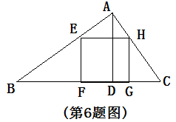
6、如图，已知在中，边，高，正方形的顶点在边上，顶点分别在边和上，那么这个正方形的边长等于（ ）
A、3；
B、2.5；
C、2；
D、1.5.
7、如果点、分别在的边和上，那么不能判定∥的比例是（ ）
A、； B、；
C、； D、．

8、如图为二次函数的图像，它与x轴交于（-1,0）、（3,0）两点.在下列说法中：①；②抛物线在直线x=2的左侧是下降的；③.其中正确的说法有( )
O
y
第8题图
x
3
-1
A、0个；
B、1个；
C、2个；
D、3个．

9、关于直角三角形，下列说法正确的是…………………………………………………（ ）
A、所有的直角三角形一定相似；
B、如果直角三角形的两边长分别是和，那么第三边的长一定是；
C、如果已知直角三角形两个元素（直角除外），那么这个直角三角形一定可解；

D、如果已知直角三角形一锐角的三角比，那么这个直角三角形的三边之比一定确定．

10、如图9所示的抛物线是二次函数的图像，那么下列结论错误的
是……………………………………………………………（ ）
A、当＜时，＞；
O
y
x
（图9）
B、当＜＜时，＞；
C、当＜时，随的增大而增大；
D、上述抛物线可由抛物线平移得到．

11、如图10，在中，，垂足为，那么下列结论中错误的
是………………………………………………………………………………………（ ）
A
C
D
B
（图10）
A、； B、；
C、； D、．

12、根据二次函数y＝－x²＋2x＋3的图像，判断下列说法中，错误的是………（ ）
A、二次函数图像的对称轴是直线x＝1；
B、当x＞0时，y＜4；
C、当x≤1时，函数值y是随着x的增大而增大；
D、当y≥0时，x的取值范围是－1≤x≤3时．

13. 已知线段a、b、c，求作第四比例线段x，下列作图正确的是……………………（ ）．
a
x
b
c
c
ac
x
b

A、 B、

a
c
b
x
x
c
b
ax

C、 D、

14．如图，在四边形ABCD中，点E、F分别是AB、AD的中点，若EF = 2，BC = 5，CD = 3，则sinC的值为（ D ）
A
E
B
F
D
C
（第14题图）
A．； B． ； C．； D．．

15、如图，梯形中，∥，⊥，⊥，
且，，动点从点出发，沿折
线－－以每秒1个单位长的速度运动到点停止．
设运动时间为秒，△的面积为，则关于的
函数图像大致是（ ）
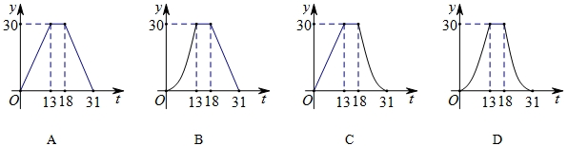

16、如图1平行四边形ABCD中，F是CD上一点，BF交AD的
图1
延长线于G，则图中的相似三角形对数共有………………（ ）
A、8对 B、6对 C、4对 D、2对

17、下列四个命题中，假命题是( )
A、有一个锐角相等的两个等腰三角形相似；
B、有一个锐角相等的两个直角三角形相似；
C、底边和腰对应成比例的两个等腰三角形相似；
D、斜边和直角边对应成比例的两个直角三角形相似.

18、已知△ABC和△DEF相似，且△ABC的三边长为3、4、5，如果△DEF的周长为6，那么下列不可能是△DEF一边长的是( )
A、1.5 B、2 C、2.5 D、3

19．如图，在平地上种植树木时，要求株距（相邻两树间的水平距离）为4m．如果在坡比为的山坡上种树，也要求株距为4m，那么相邻两树间的坡面距离为 ( )

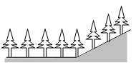
A、5m B、6m C、7m D、8m

（第19题图）
20、如图1，在Rt△中，，，垂足为，，垂足为，交于点，，，，那么等于（ ）
B
C
A
D
E
F
图1
G
A、 B、 C、 D、以上答案都不对

